SPC Fußboden 1210 234 4
Kronospan

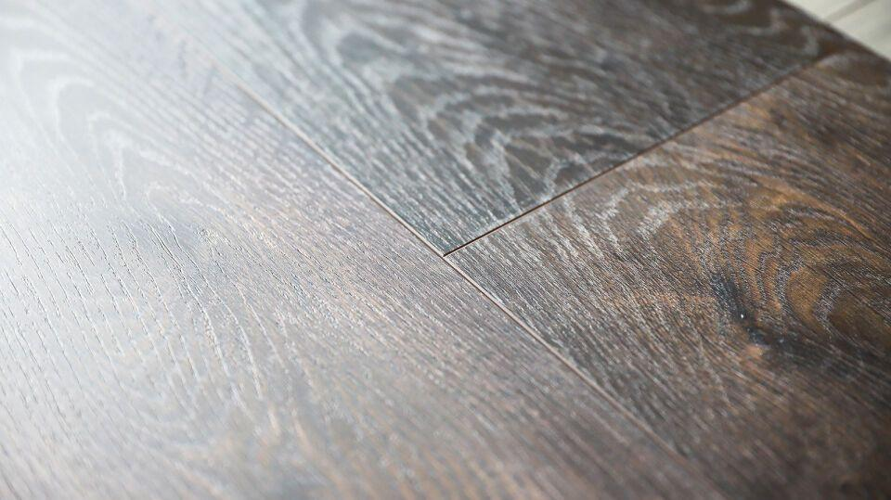Eigenschaften
Werkstoff
Stein
Breite (mm)
234,00
Länge (mm)
1.210,00
Stärke (mm)
4,00
Kantenausführung
gerade
Anwendungsbereich
Innen & Möbel

